1. **Напишите SQL запрос, который создает 2 таблицы:**

* dep_a
* dep_b

Таблица dep_a должна иметь следующие поля:

* a (целое число, уникальное значение)
* name_a (строка длинной не более 100 символов, не уникальное)

Таблица dep_b должна иметь следующие поля:

* b (целое число, уникальное значение)
* name_b (строка длинной не более 100 символов, не уникальное)

1. **Напишите SQL запрос, который наполняет таблицу dep_a следующими данными:**

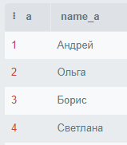

1. **Напишите SQL запрос, который наполняет таблицу dep_b следующими данными:**

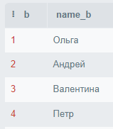

1. **Напишите SQL запросы, которые возвращают следующие результаты:**

Запрос 1



Запрос 2

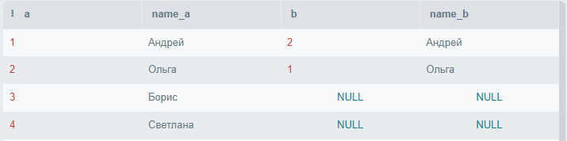

Запрос 3

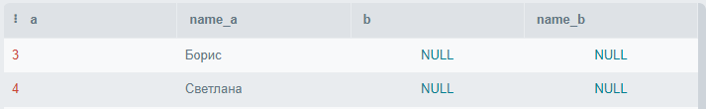

Запрос 4

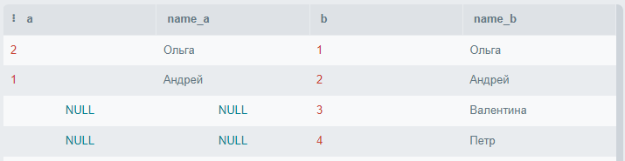

Запрос 5

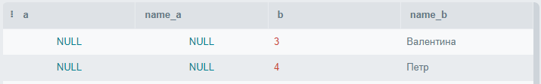

Запрос 6

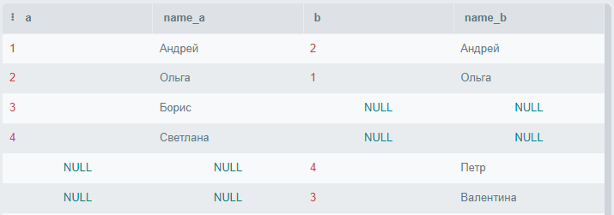

Запрос 7

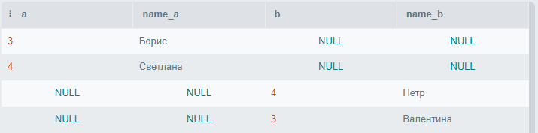

Запрос 8 должен возвращать количество строк в таблице dep_a.

Запрос 9 должен добавлять в таблицу dep_b колонку с именем amount. Тип данных новой колонки – целое число, в колонке могут присутствовать пустые значения.

Запросы должны быть пронумерованы как в задании.

1. **Опишите процесс создания резервной копии базы данных с именем «demo» и восстановления этой базы на другом сервере с именем «demo_new». Ответ должен содержать SQL запросы или команды, которые необходимо выполнить.**
2. **Опишите как можно посмотреть последние несколько SQL запросов, которые были сделаны в БД. Ответ должен содержать пример запроса или команды.**